Adı: 2022-2023 EĞİTİM ÖĞRETİM YILI NOT:
Soyadı: …………………………. ORTAOKULU
No: FEN BİLİMLERİ DERSİ 5… SINIFI 1. DÖNEM SONU YAZILI SINAVI

1.
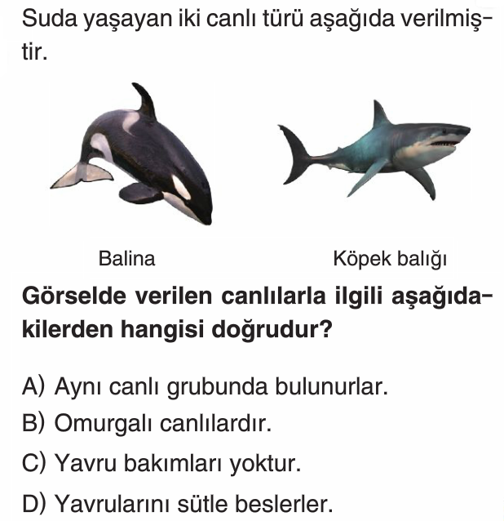
2.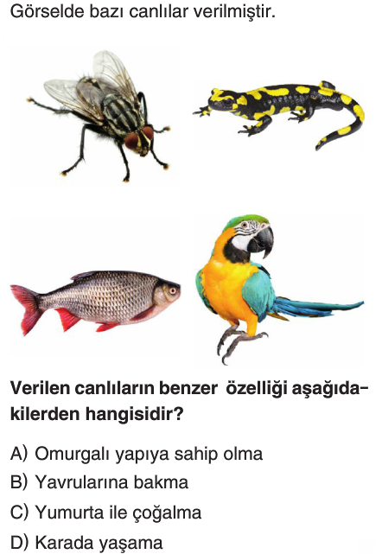 3.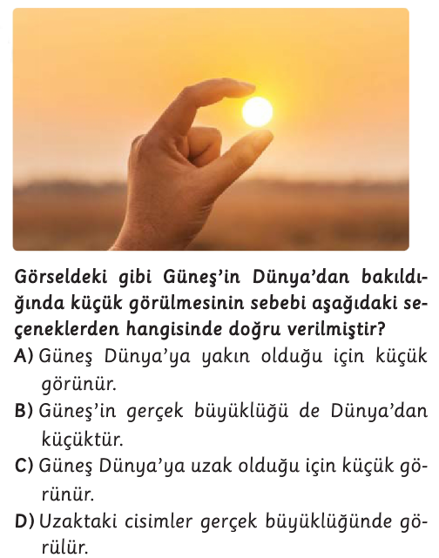

4.
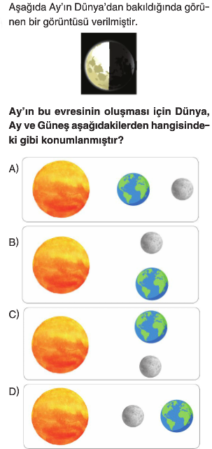
5. 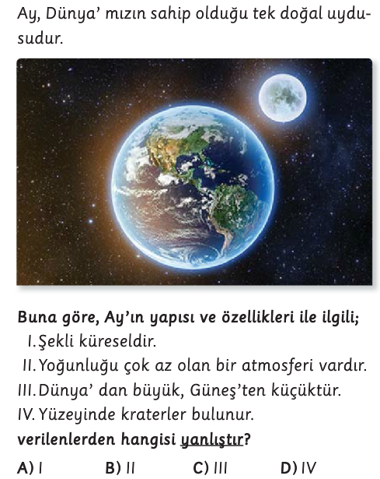
6. 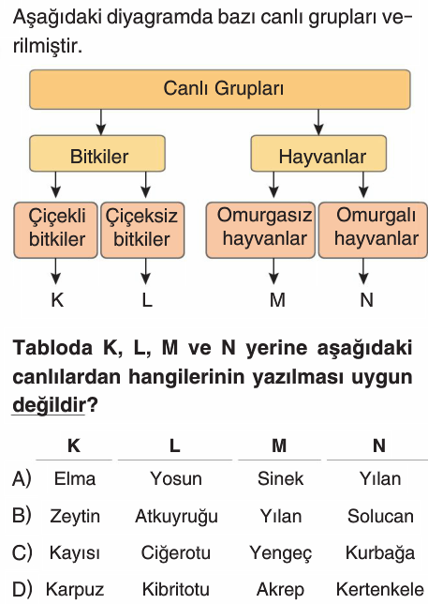
7.
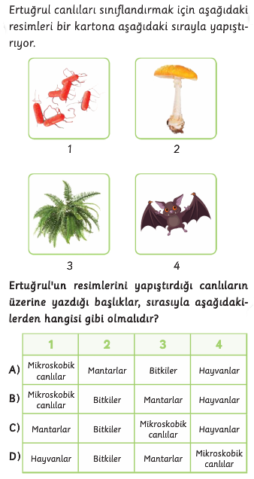
8. 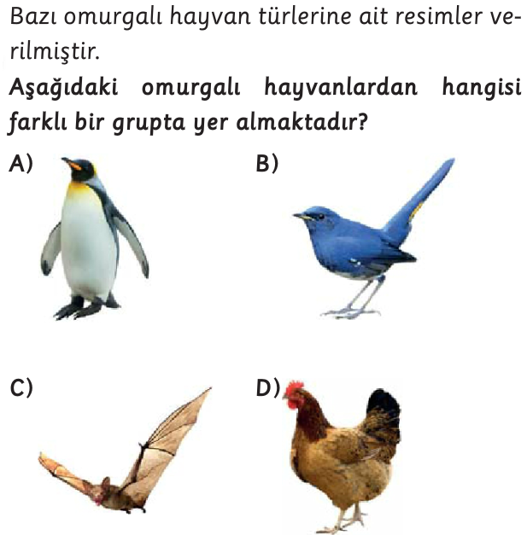
9.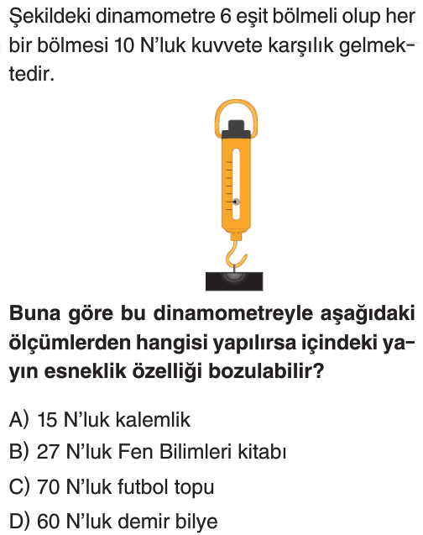
10.
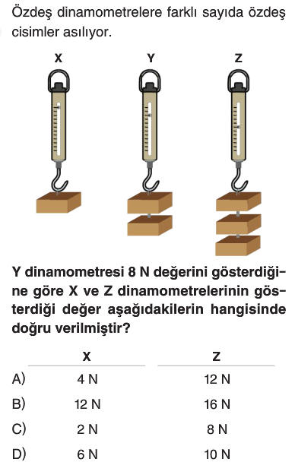
11.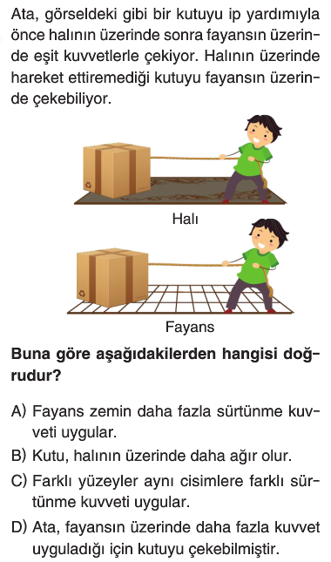
12.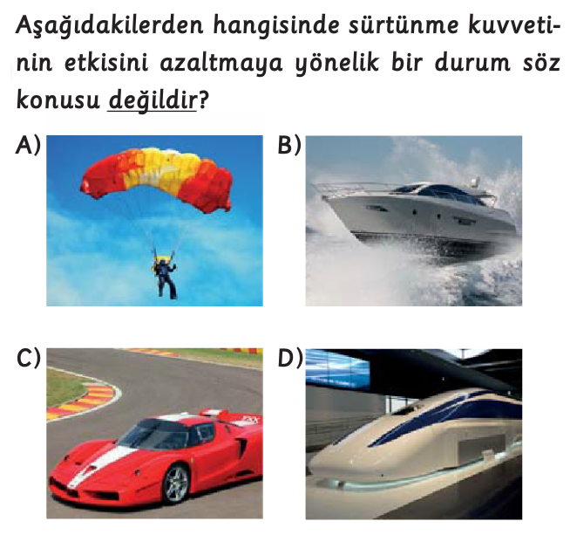 13.
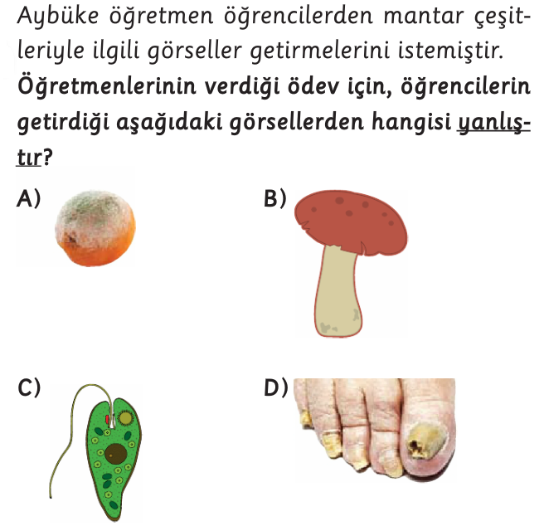
14.
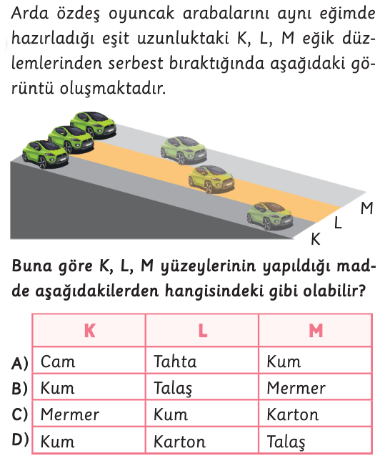15.
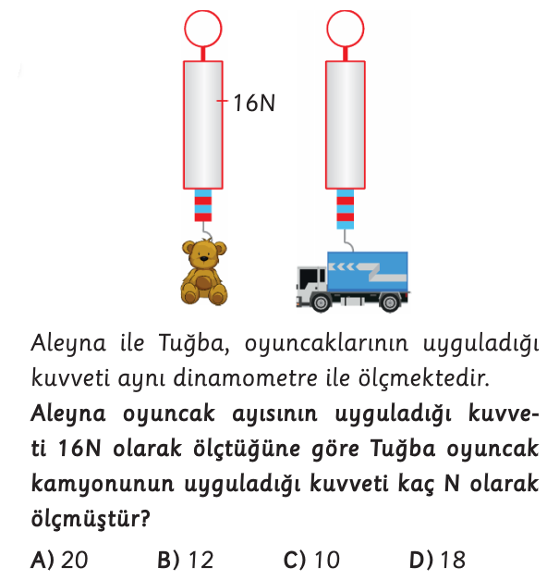
16. 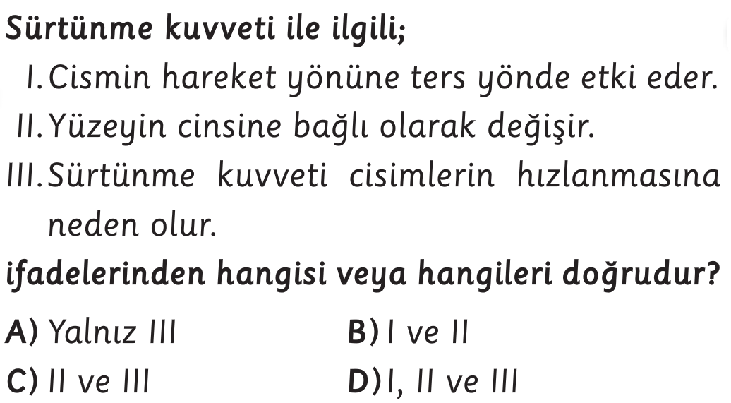

17.
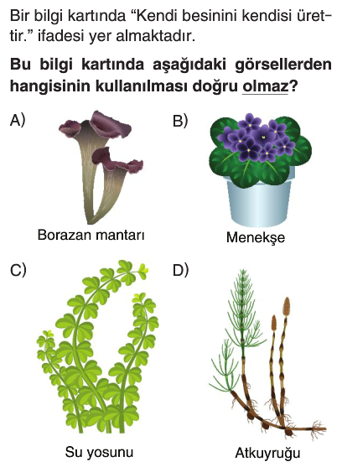
18.
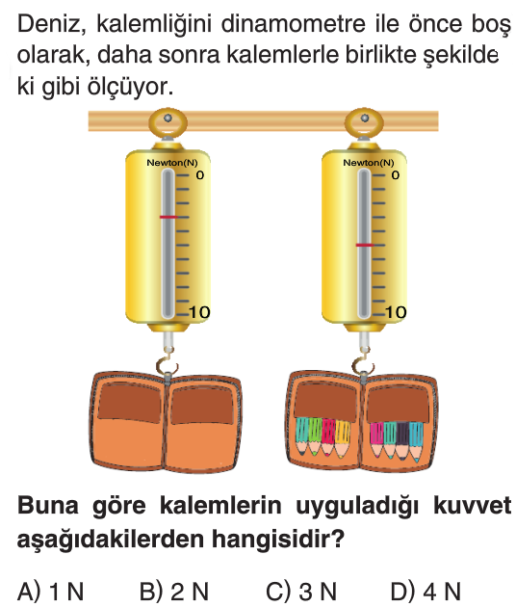

FEN EKSTRA
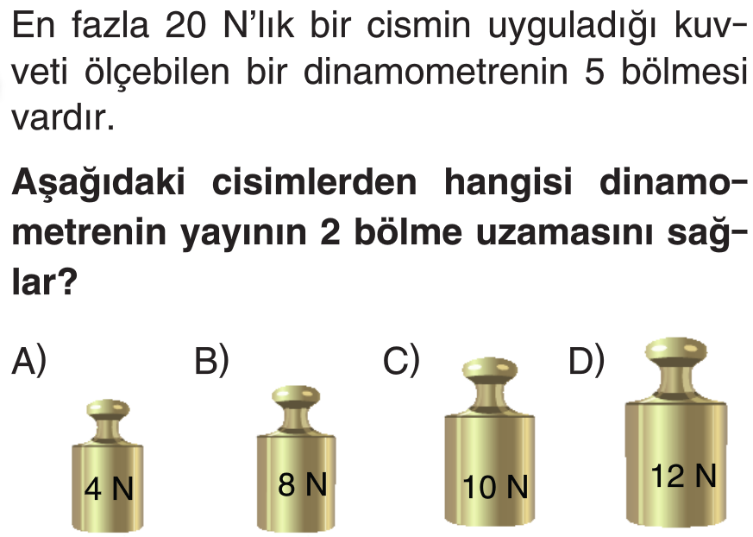
19.
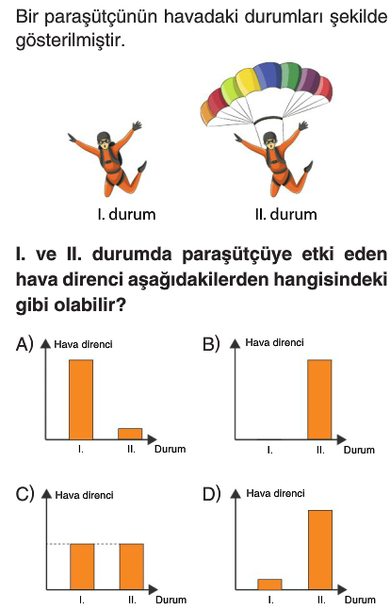
20. Aşağıda hal değişimleri oklarla gösterilmiştir. Okların üzerinde bulunan numaraların hangi hal değişimine ait olduğunu belirtiniz.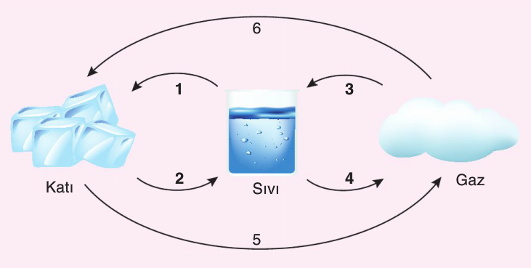
1. …………..…........ 3. …….…..…………… 6. …..……..….…….

2. …….…………....… 4. …………...………… 5. ………..…….....…
Not: Her soru 5 puan değerinde olup, sınav toplam 100 puan üzerinden değerledirilecektir. Süre 40 dk dır. Başarılar…!
…………………………….
Fen Bilimleri Öğretmeni
Daha fazla yazılı sorusu ve evraka https://www.facebook.com/groups/fenkurdu
öğretmen grubumuzdan ulaşabilirsiniz.

